1. Обсуждайте с ребенком семейные проблемы. Беседуйте с ним, интересуйтесь его мнением. Ежедневно рассказывайте, как прошел ваш день, спрашивайте, что было интересного у него.

2. Разрешайте приглашать в дом друзей, спрашивайте, как он общается с ровесниками. Делитесь собственным детским опытом, чтобы помочь ребенку решить его проблемы.

3. После 12 лет у подростка формируется способность различать виртуальные и реальные образы. Но и в этом возрасте не позволяйте играть в компьютер за 1,5–2 часа до сна и особенно ночью.

4. Избегайте фраз: «У тебя есть 15 минут в день на игру в компьютер!». При подобных условиях ребенок будет ждать эти 15 минут оставшиеся 23 часа 45 минут.

5. Мотивируйте ребенка выключить компьютер. Например, «Те, кто придумал эту игру, предусмотрели все, чтобы ты не смог остановиться. Попытайся переиграть их планы!».

6. Установите семейный компьютер в общей зоне, например, в гостиной. Если компьютер будет стоять не в комнате ребенка, то у него будет меньше соблазнов нарушить запрет. При необходимости поставьте пароль для доступа или установите специальные «родительские» программы, которые блокируют возможность выхода в интернет.

7. Следите за тем, в какие игры играет ребенок. Держите в домашнем компьютере только «добрые» игры или игры, которые развивают логическое мышление. Они могут быть не менее интересными, чем «бродилки» и «стрелялки».

8. Научите ребенка использовать компьютер и интернет в помощь учебе и другим интересам. Компьютер может предоставить детям возможности для творчества: редактировать фотографии, монтировать собственные фильмы, писать музыку и книги, общаться с иностранцами. Главное, заинтересовать и научить.

9. Ходите всей семьей в кафе, кинотеатр, выезжайте на природу чтобы зарядиться новыми впечатлениями и запастись приятными воспоминаниями.

Определить, есть ли компьютерная зависимость у ребенка, родители могут по экспресс-диагностике. Для этого они отвечают на вопросы и ставят 1 балл, если ребенок:
1. Проводит время за компьютером ежедневно, не пропуская ни дня.
2. Утрачивает ощущение времени, когда включает компьютер.
3. Никогда не встает из-за компьютера, не завершив игру.
4. Принимает пищу возле монитора компьютера.
5. Не соглашается с вашим утверждением, что слишком много времени занят компьютером.
6. Не заканчивает играть, пока не достигнет желаемого уровня.
7. Сильно гордится результатами и достижениями в играх и сообщает о них всем окружающим.
8. Не делает уроки, не слушает замечания.
9. Сильно раздражается, если компьютер сломался.
10. Проводит за компьютером все время, пока взрослых нет дома.

Если на 5 вопросов теста родители ответили положительно, то можно говорить о компьютерной зависимости ребенка.
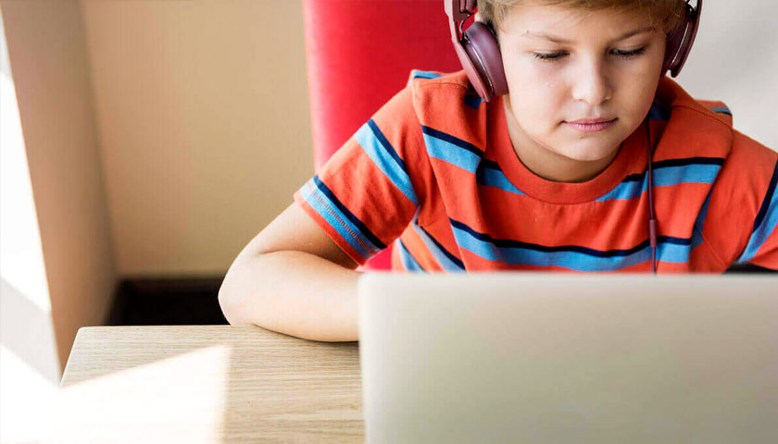

Памятка для родителей

Как уберечь ребенка от компьютерной зависимости

Составитель: педагог-психолог МБОУ «ЗСОШ № 1»
Коломоец Алла Борисовна

